Разработчик: Еськина И.А.
Предмет: математика
Тема: извлечение данных из диаграммы
Комментарий: операции, отраженные в вопросах 1 и 3 однотипные; можно отказаться от одного из этих вопросов при необходимости сократить время работы над заданием.

Экспертно-аналитический центр агробизнеса изучил динамику оптовых цен на картофель в 2015 году.
Внимательно рассмотрите диаграмму. Письменно ответьте на вопросы.

1. В какой период увеличивалась фермерская цена с поля на российский картофель?
_____________________________________________
2. Что происходило с ценой на Российский картофель (фермерские цены со склада) в период времени с 30 июня по 24 июля?
_____________________________________________
3. В какой период времени цена на египетский картофель не менялась?
_____________________________________________
4. Цена на какой картофель опускалась ниже всего?
_____________________________________________

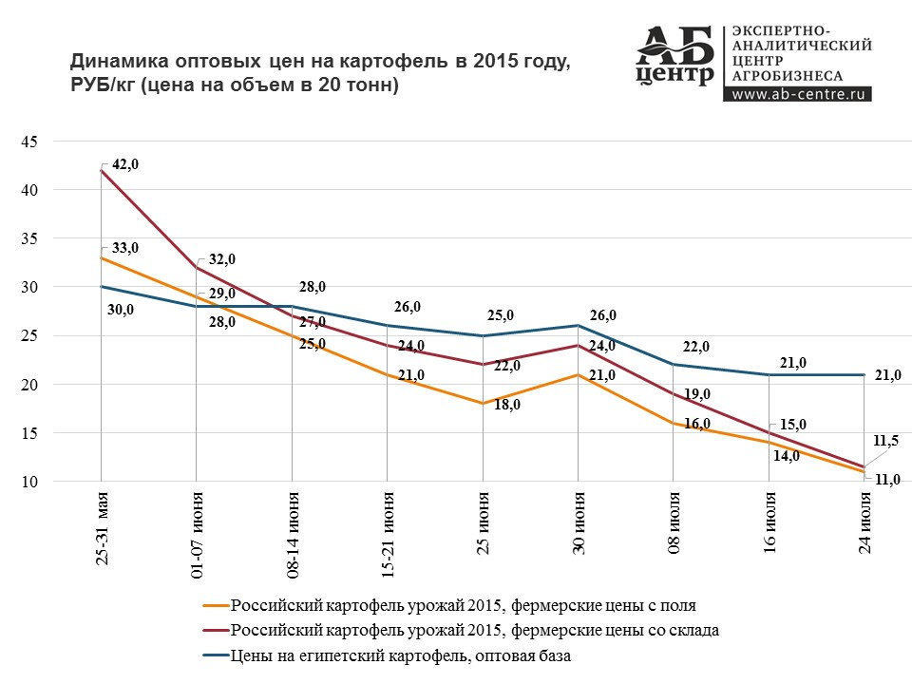

Инструмент проверки

1. | С 25 июня по 30 июня | 1 балл
2. | Снижение/снизилась | 1 балл
3. | 16 июля по 24 июля | 1 балл
4. | Российский картофель (фермерские цены с поля) | 1 балл
Максимальный балл |  | 4 балла

